**Pizza store**

**Pizza store** เป็นการเก็บข้อมูลการสั่งซื้อพิซซ่า โดยมี ERD ข้อมูลดังนี้

**orders**

order_id (String)

customer_id (String)

quantity (Map(object))

status (Boolean)

Time (Date)

Total_price (Number)

**customers**

customer_id (String)

email (String)

firstname (String)

lastname (String)

phone (Number)

**pizzas**

pizza_id (String)

ingredients (Array)

name (String)

price (Number)

size (String)

โดยใช้เป็น design pattern ที่ใช้

Attribute pattern: จะใช้กับ order ในส่วนของ quantity เพื่อบอกเมนูและจำนวนพิซซ่าทีสั่งซื้อในรอบบนั้นเพื่อให้ง่ายต่อการเรียกใช้งาน

**ตัวอย่างข้อมูล**

customers

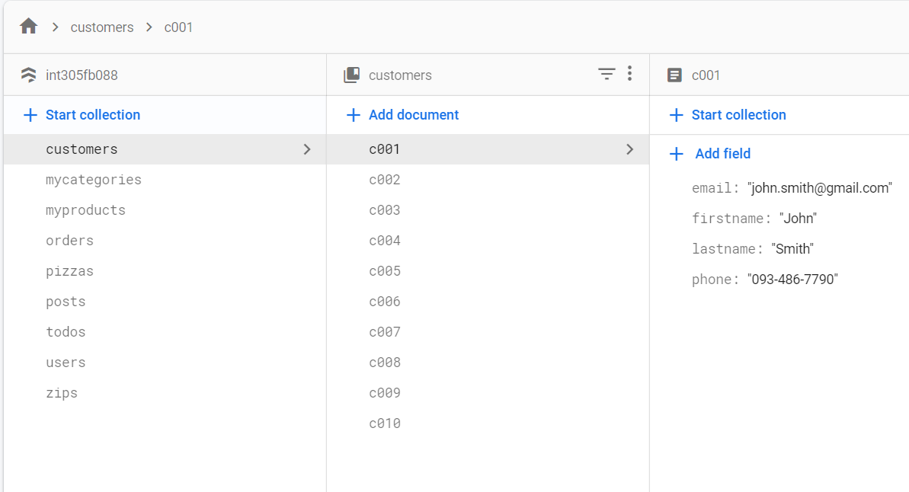

pizzas

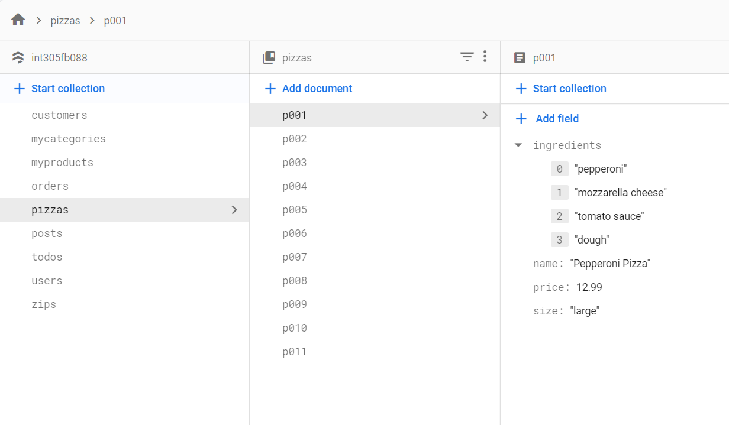

orders

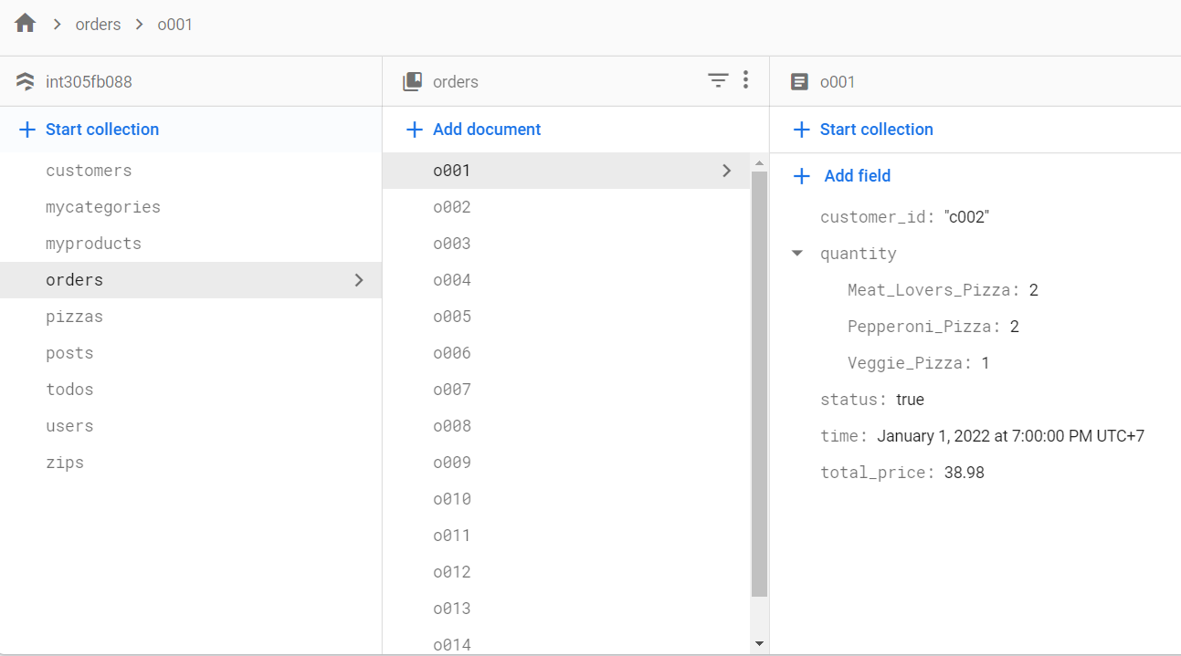

**10 Query :**

1)Show ordered the most in one order.

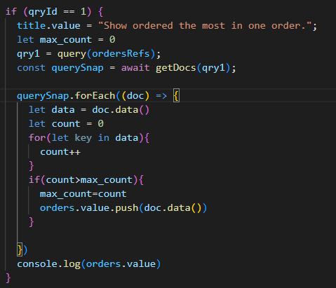

**ผลลัพธ์**

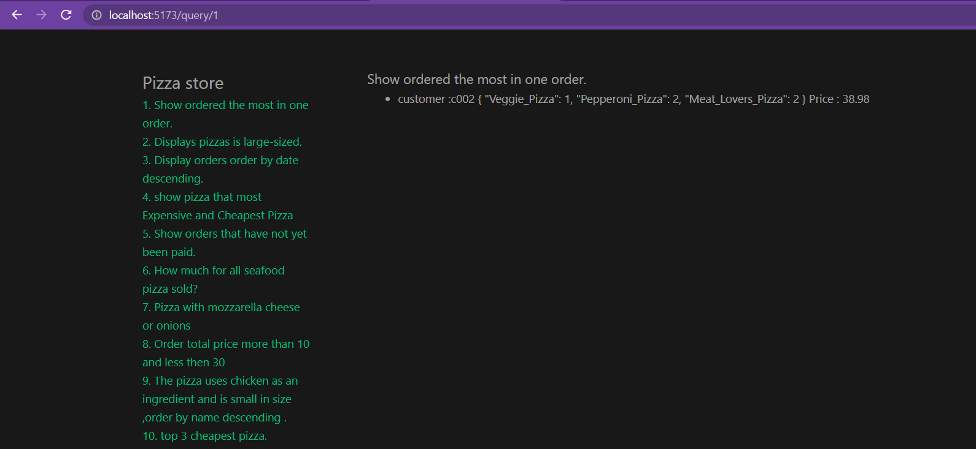

2) Displays pizzas is large-sized.

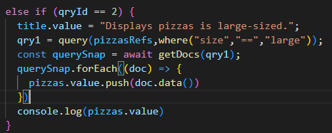

**ผลลัพธ์**

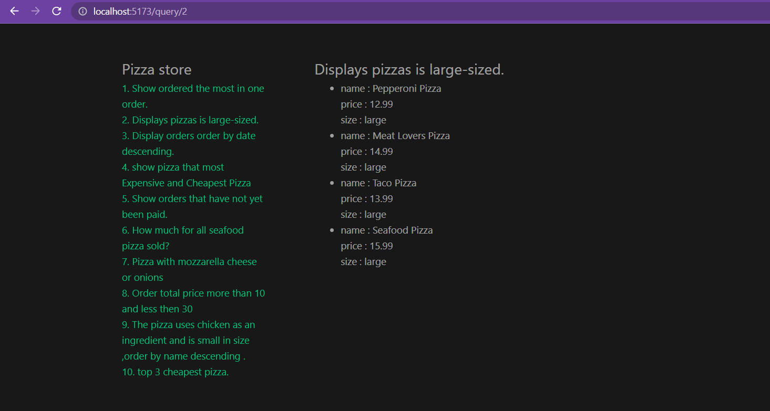

3) Display orders order by date descending.

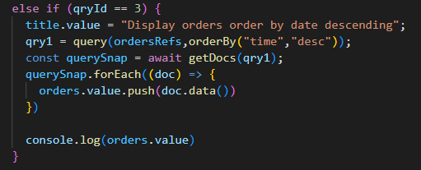

**ผลลัพธ์**

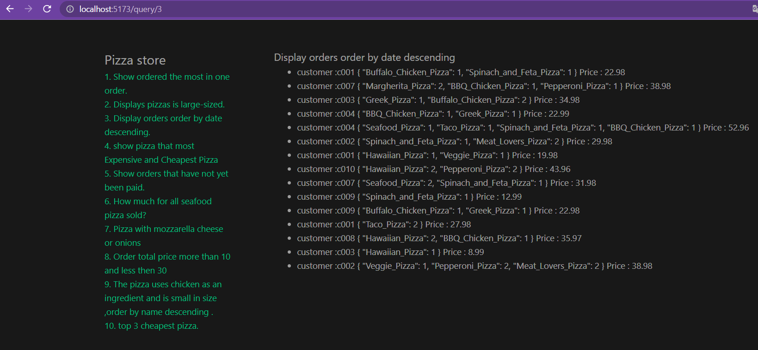

4) Show pizza that most Expensive and Cheapest Pizza

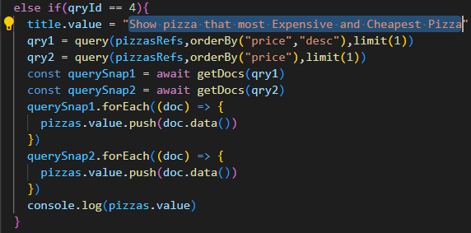

**ผลลัพธ์**

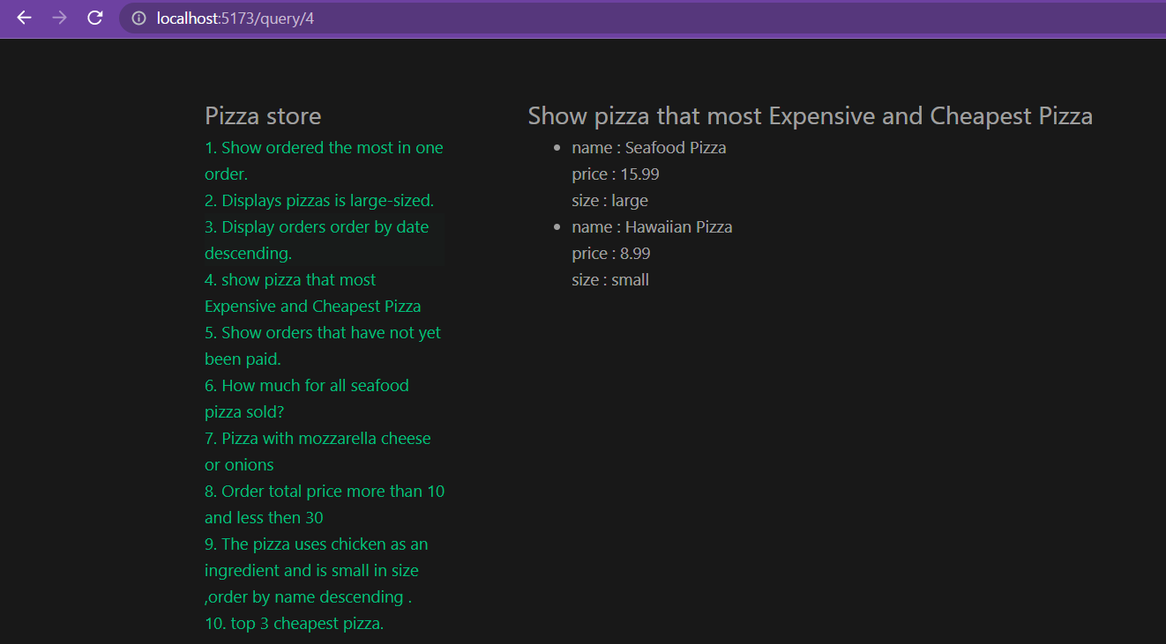

5) Show orders that have not yet been paid.

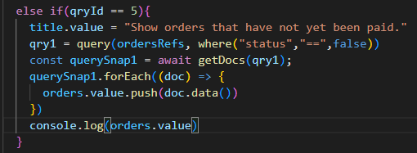

**ผลลัพธ์**

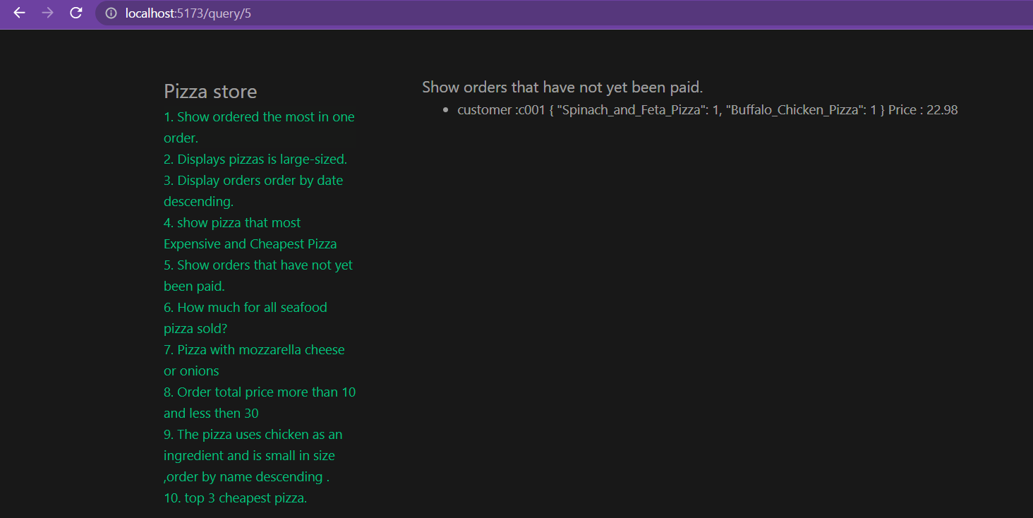

6) How much for all seafood pizza sold?

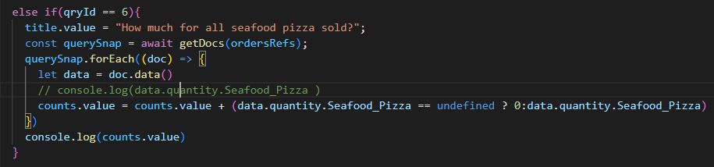

**ผลลัพธ์**

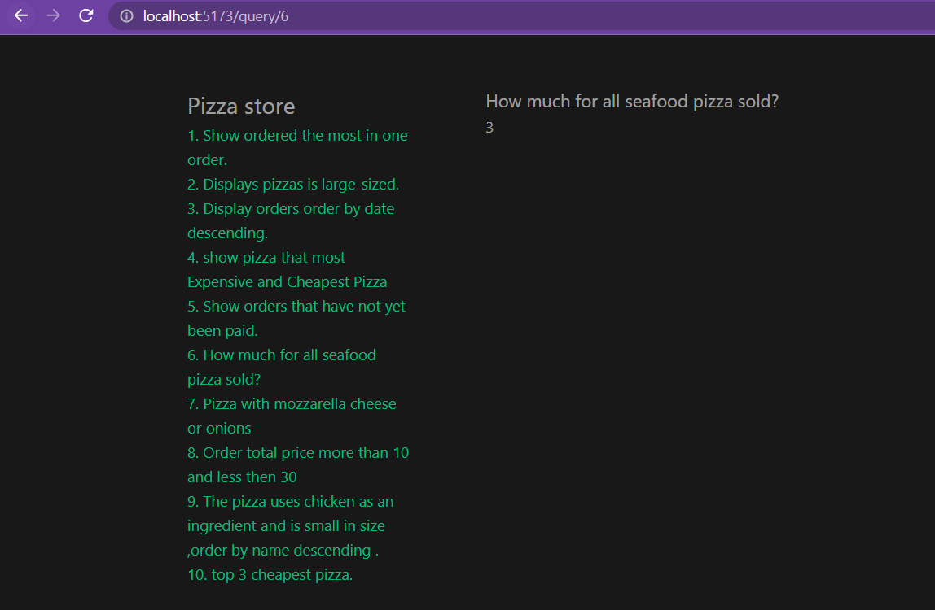

7) Pizza with mozzarella cheese or onions

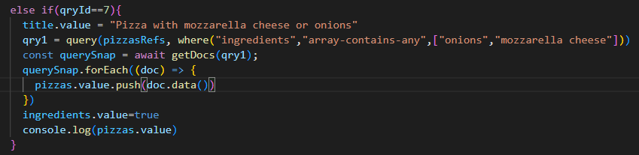

**ผลลัพธ์**

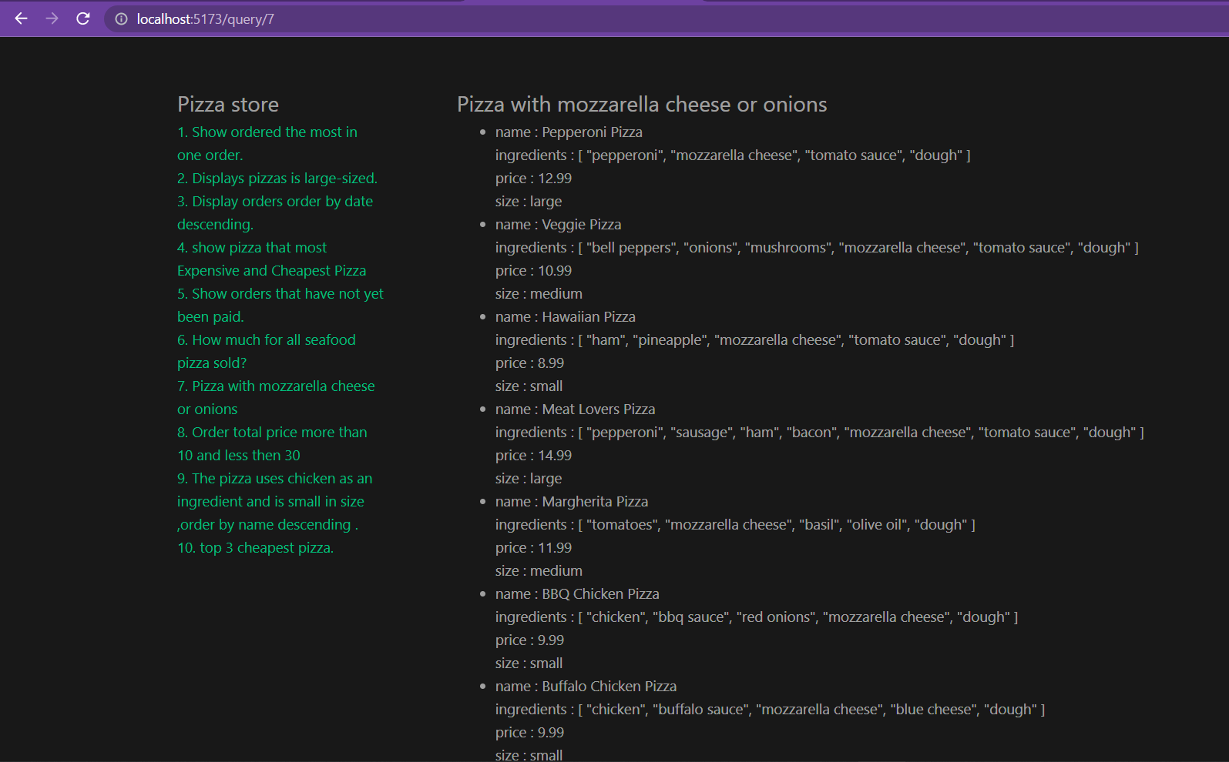

8) Order total price more than 10 and less then 30

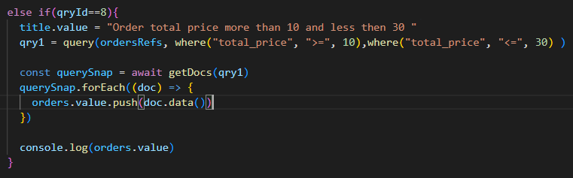

**ผลลัพธ์**

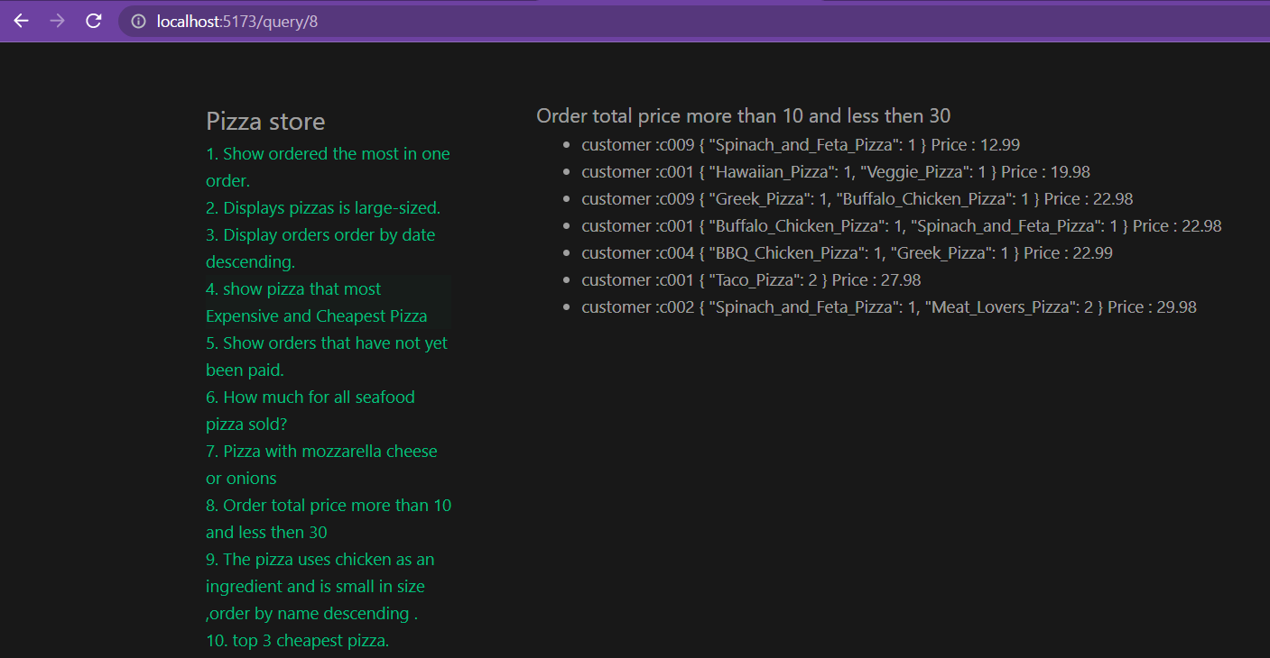

9) The pizza uses chicken as an ingredient and is small in size ,order by name descending.

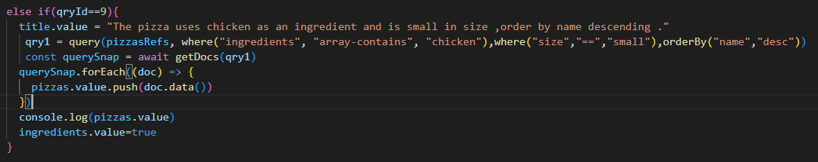

**ผลลัพธ์**

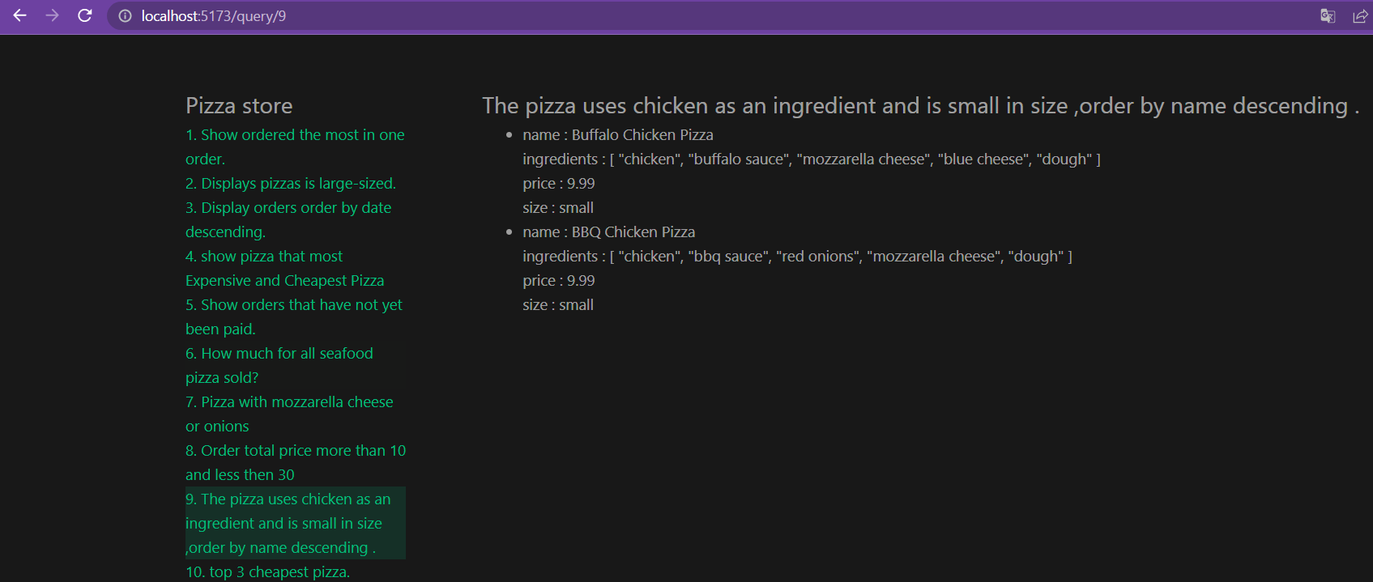

10) top 3 cheapest pizza.

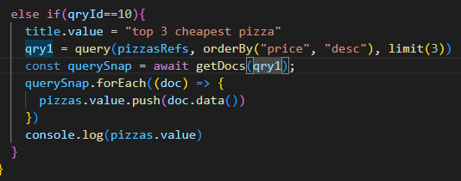

**ผลลัพธ์**

